2014春季新城分校《西方经济学》网上作业流程说明
以《西方经济学》为例，《企业战略管理》、《人力资源管理》、《离散数学》流程相同，
2014春《西方经济学》网上作业考核指导
第一步：搜索“中央电大形成性测评系统”或输入“ http://xk.openedu.com.cn”进入中央电大形成性测评系统平台。
第二步：在页面左侧点击学号登录，依次输入自己的“学号”（学生证注册号）和“密码”（8位出生年月日），点击登录
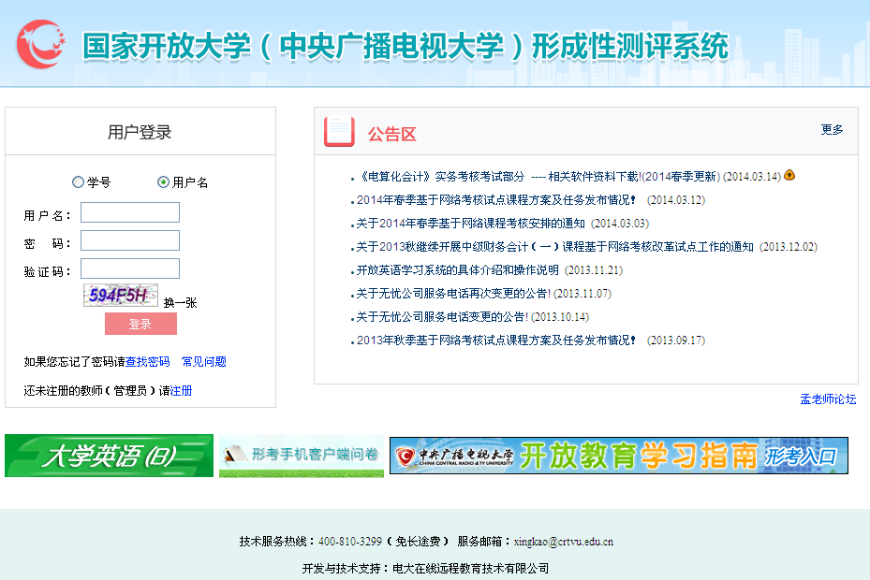
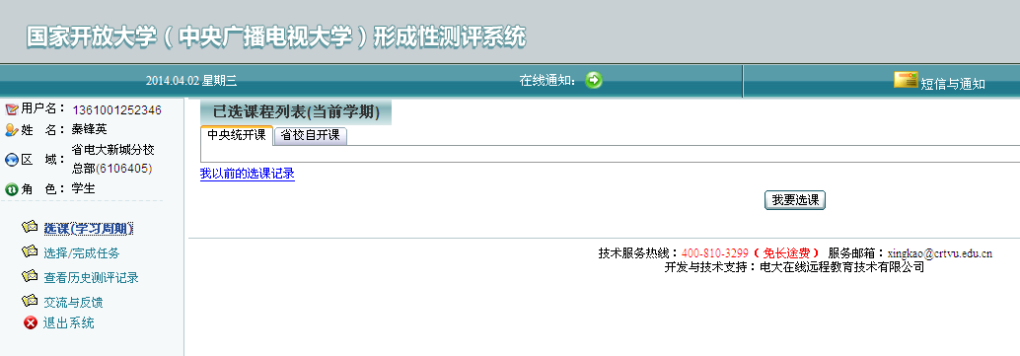
第三步：①第一次登录必须点击我要选课选择增加相应14春的任务课程中的《西方经济学》形考任务。
②点击页面左边的选课，右边页面出现如下内容：
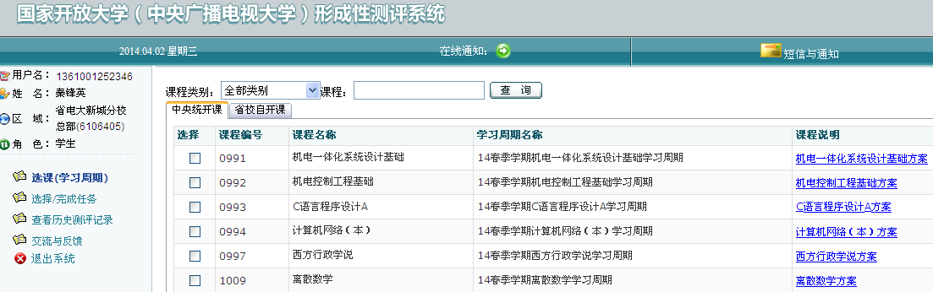
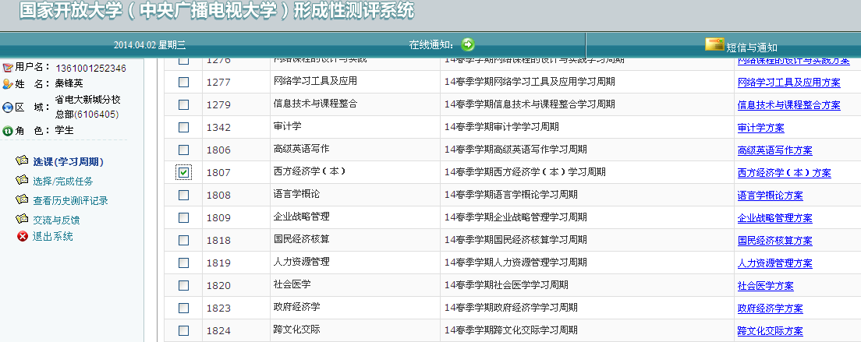
选择《西方经济学》课程，课程代码为1807，再单击网页下面的增加按钮，系统提示选课成功后，会出现以下界面：
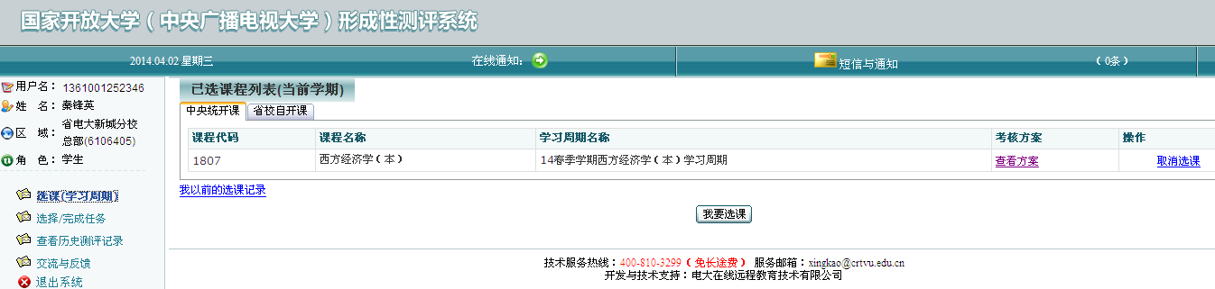
点击查看方案，了解课程考核的整体要求和安排，学生务必要在规定的时间内完成作业并提交，根据要求完成每次形考作业。
③击页面左边的选择/完成任务
右面页面出现如下内容：
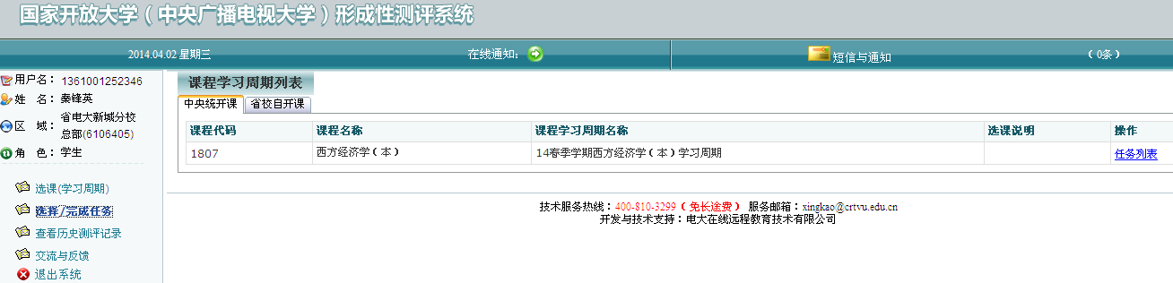
点击任务列表按钮，可以查阅该课程的所有任务要求。
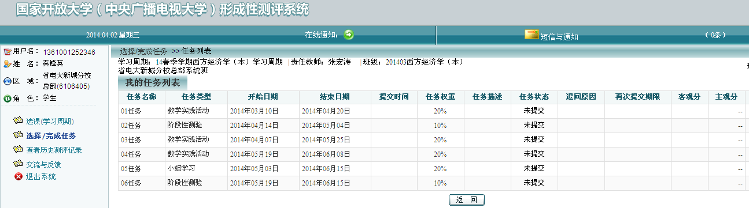
第四步：我的任务列表中点击开始作业，右侧就会显示出任务列表，以及每次任务的开始时间与结束时间，请学生务必在规定的时间内完成。
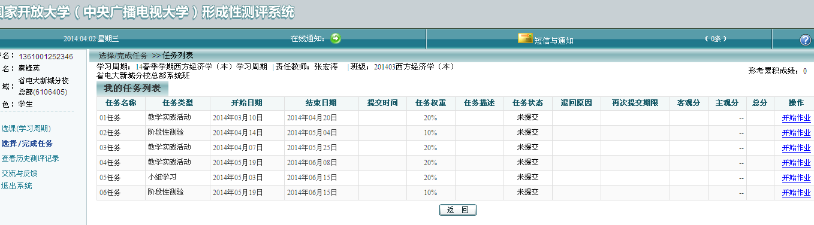
第五步：点击开始作业，进入作业测试页面；作业必须在结束日期前完成提交。
第六步：①对没有时间限制一次性完成的作业，要是没有完成作业，可点击保存下次继续完成。完成作业后点击交卷，完成作业。
②对有时间限制一次性完成的作业，按照提示时间完成作业后，点击保存再点击交卷，完成作业。
第七步：完成作业后，待老师批阅后即可查看作业分数，及格表示获得形考成绩，若不及格，在限期内查明原因再次测试，直到及格为止。
第八步：在每次操作时完成后，点击左侧最后一行退出系统
备注：如果学生在做《西方经济学》、《人力资源管理》、《企业战略管理》、《离散数学》四门课程中遇到问题，请在周二至周五14:30-17:30，拨打电话62876516，咨询钱凯老师。

